***«Мы пешеходы»***

*На дороге множество правил:*

*Кто где едет, куда как идти.*

*Их придумали, чтобы аварий*

*Не случилось с тобою в пути.*

*Галина Шалаева*

**25 января 2022г**. старшая разновозрастная группа от 3 – 7 лет приняла активное участие в акции «Письмо водителю».

Пять воспитанников вместе с воспитателем и младшим воспитателем в детском саду оформили письма, которые представляли собой детский текст и рисунок: «Водитель, будь внимателен, дети впереди»».

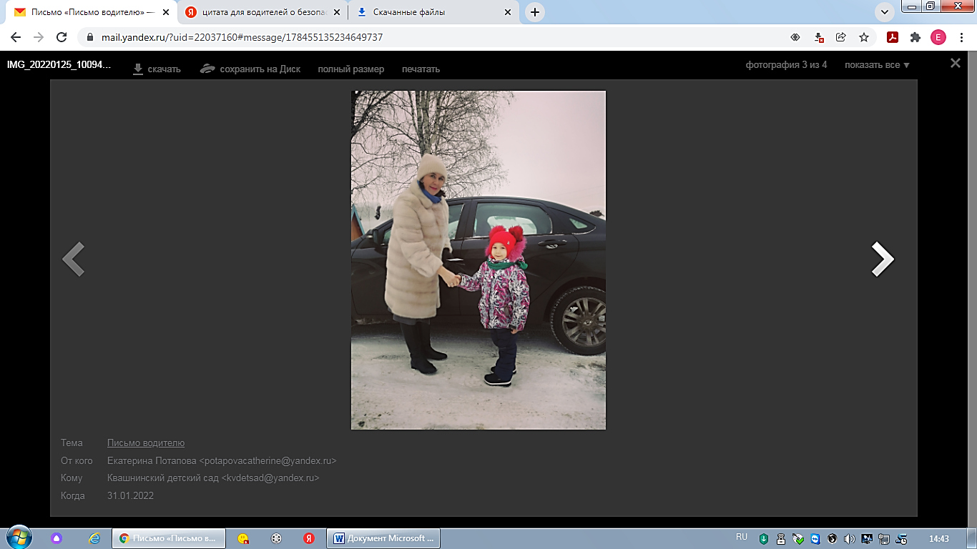Воспитанники вручали письма водителям, призывая взрослых быть внимательными и заботливыми на дороге, соблюдая правила дорожного движения. Вручая письма между воспитанником и водителем состоялась актуальная полезная беседа для детей и взрослых о безопасности дорожного движения.

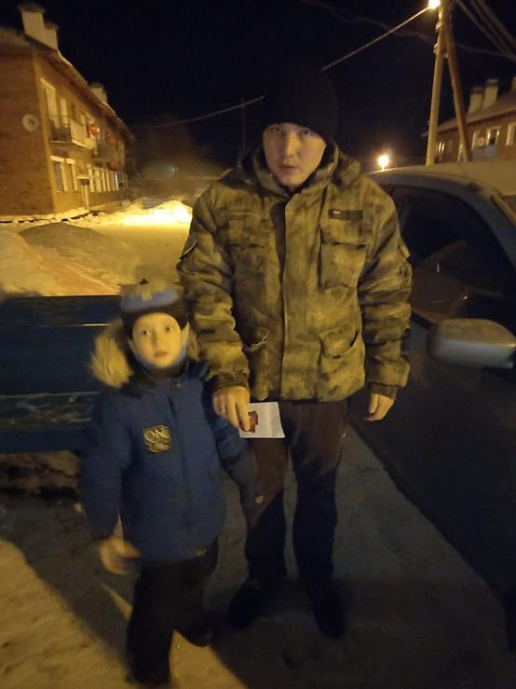 Водители встречали нас очень доброжелательно и с большим пониманием.

Юные участники акции испытывали гордость за выполненную работу. Яркая познавательная акция надолго запомнится детям, и надеемся, что обращение ребят повлияет на поведение взрослых участников дорожного движения по соблюдению правил дорожной безопасности.